Examen Final 2010 - Circuitos Electrónicos I - 4 de agosto de 2010.
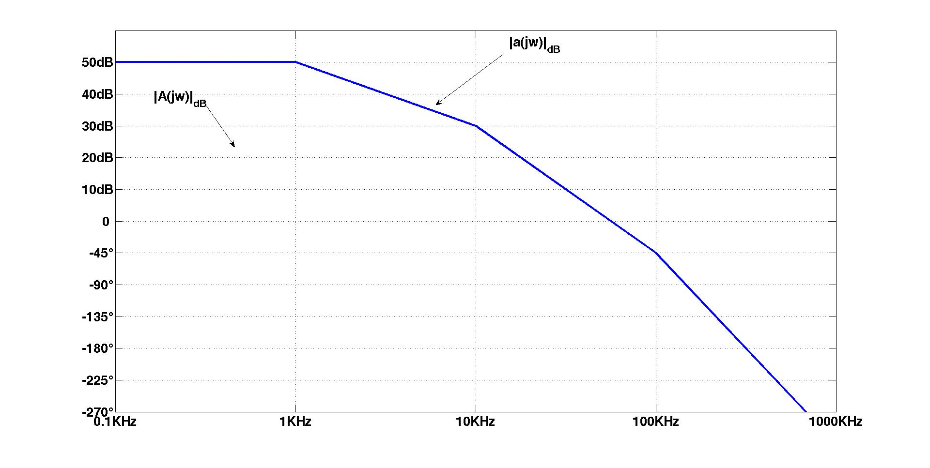
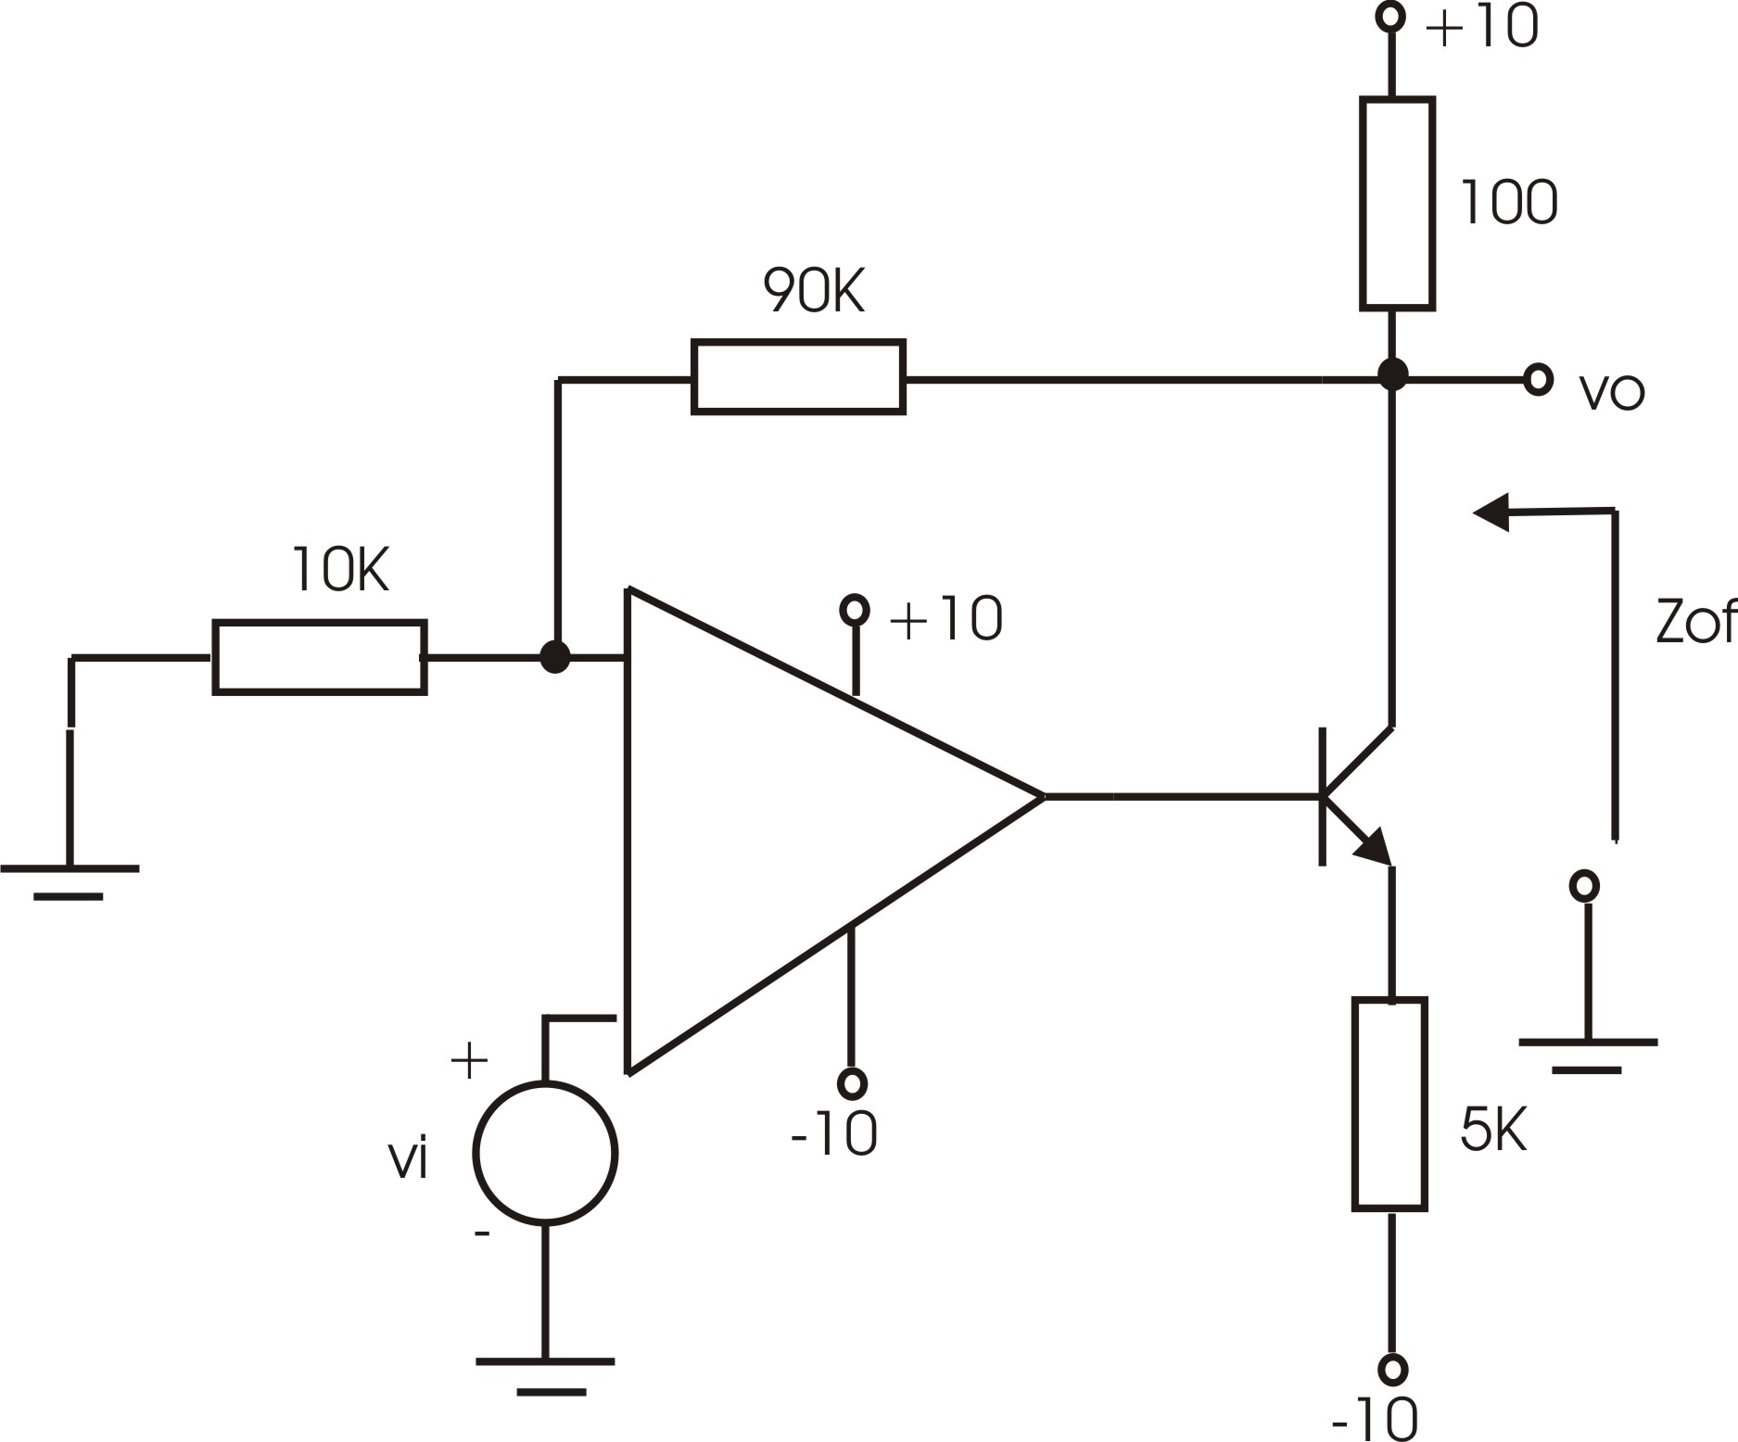
- Dado el circuito de la figura y los diagramas de amplitud de Bode de las ganancias de tensión vo/vi con y sin realimentación: a) signo del operacional para que la realimentación sea negativa, b) el valor de Rx , y la impedancia de salida realimentada Zof, c) margen de fase del sistema (¿es estable?), d) compensar para tener un margen de fase de 45°, implementar dicha compensación.

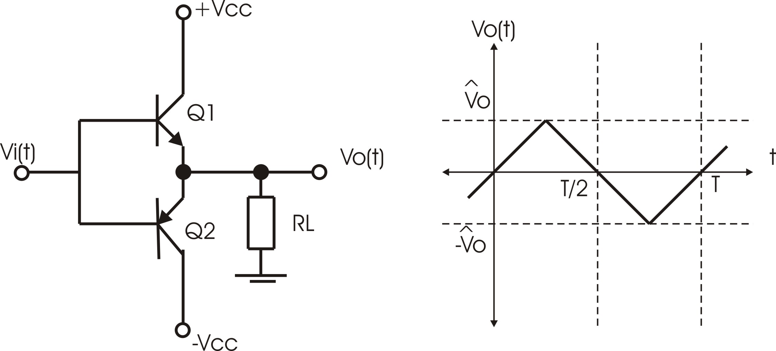
- Dada la etapa de salida Clase B y considerando Vce de sat. De ambos TBJ ≈ 0V. Hallar: a) Potencia media en la carga en función de 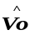 ; b) rendimiento en función de y rendimiento máximo teórico y c) la potencia disipada máxima en los TBJs. Si Vi(t) es tal que produce una salida con las características mostradas en la figura.
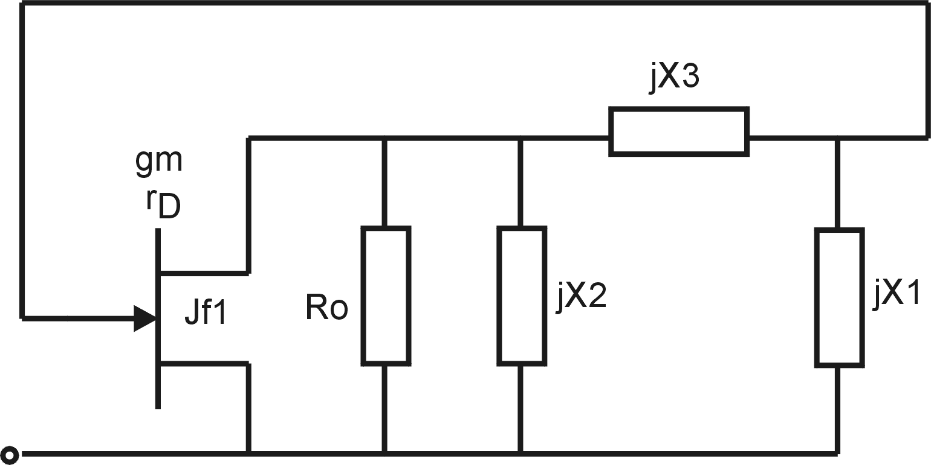
- Dado el siguiente esquema de un oscilador. Desarrollar las condiciones de oscilación y características de las reactancias puras involucradas. Proponer un circuito práctico posible.

